|  |
| --- |
| МИНИСТЕРСТВО ОБРАЗОВАНИЯ РЕСПУБЛИКИ БЕЛАРУСЬ  Учреждение образования «Полоцкий государственный университет»    Факультет информационных технологий  Кафедра технологий программирования  ОТЧЕТ по  ЛАБОРАТОРНОЙ РАБОТЕ №6  По дисциплине  **«Методы численного анализа»**  На тему: «Метод последовательных приближений для решения  интегральных уравнений»  ВЫПОЛНИЛ студент группы 15-КБ  Осипенко В.В.  ПРОВЕРИЛА ассистент кафедры ТП  Рудькова Т.С.  Полоцк, 2017 г. |

**Название**: «Метод последовательных приближений для решения

интегральных уравнений».

**Цель работы**: Изучить методы последовательных приближений для решения

интегральных уравнений Фредгольма второго рода.

**Теоретическая часть**:

**Линейные интегральные уравнения**

Интегральным называется уравнение, в котором неизвестная функция u(x) стоит под

знаком интеграла. В общем случае одномерное интегральное уравнение имеет вид:

$$\int_{a}^{b}{K\left(x,s,u\left(s\right)\right)ds=f\left(x,u\left(x\right)\right);a≤x≤b}$$

где ядро K(x,s,u(s)) и правая часть f(x,u(x)) – заданные функции, s – переменная

интегрирования, х - независимая переменная, u - искомая функция.

Наиболее изученными и важными являются интегральные уравнения вида (1), в которых

неизвестная функция u(x) входит линейно. Они называются линейными интегральными

уравнениями. К ним относятся:

- уравнения Фредгольма первого рода

- уравнения Фредгольма второго рода $u\left(x\right)-L\int_{a}^{b}{K\left(x,s\right)u\left(s\right)ds=f\left(x\right);a≤x≤b}$

В уравнениях Фредгольма ядро K(x,s) определено на квадрате a≤x≤b, a≤s≤b.

Если K(x,s)=0 при x<s, т.е. ядро отлично от нуля только на треугольнике a≤s≤x, a≤x≤b,

то уравнения переходят в уравнения Вольтера соответственно первого и второго рода.

$$\int_{a}^{b}{K\left(x,s\right)u\left(s\right)ds=f\left(x\right);a≤x≤b}$$

$$u\left(x\right)-L\int_{a}^{b}{K\left(x,s\right)u\left(s\right)ds=f\left(x\right);a≤x≤b}$$

Если правая часть уравнения равна нулю, то получается однородное уравнения

Фредгольма второго рода, которое имеет вид:

$$L\int_{a}^{b}{K\left(x,s\right)u\left(s\right)ds=f\left(x\right);a≤x≤b}$$

$$u\left(x\right)-L\int_{a}^{b}{K\left(x,s\right)u\left(s\right)ds=f\left(x\right);a≤x≤b}$$

Для рассматриваемых интегральных уравнений основными задачами являются:

1. Нахождение решения неоднородного интегрального уравнения при заданном значении параметра L;

2. Вычисление собственных значений и поиск соответствующих им собственных функций однородного интегрального уравнения.

**Метод последовательных приближений для решения интегрального уравнения Фредгольма 2-го рода**

Рассмотрим неоднородное уравнение Фредгольма второго рода:

$$u\left(x\right)-L\int_{a}^{b}{K\left(x,s\right)u\left(s\right)ds=f\left(x\right);a≤x≤b}$$

Для решения построим итерационный процесс, аналогичный методу простой итерации для решения нелинейного уравнения. Пусть $u_{0}$ (x) – начальное приближение искомой функции u(x). Обычно полагают $u_{0}$ (x)=0. Подставим $u_{0}$ (x)в правую часть уравнения, получим выражение для первого приближения:

$u_{1}=f\left(x\right)+L\int_{a}^{b}{K\left(x,s\right)u\left(s\right)ds=f\left(x\right);a≤x≤b}$

Подставляя найденное приближение в подынтегральное выражение в, найдем следующее приближение и т.д. Аналогично, подставляя найденное на k-ой итерации приближение в подынтегральное выражение, найдем k+1 приближение.

При достаточно малом значении параметра L и ограниченном ядре K(x,s) этот итерационный процесс сходится равномерно по х, причем сходимость линейная.

**Вариант №9**

$$u\left(x\right)+\frac{1}{4}\int_{1}^{2}{\left(\frac{1}{8}x^{2}-\frac{1}{5}s^{2}\right)u\left(s\right)ds=1+\frac{1}{2}x}$$

Найти приближенное решение интегрального уравнения Фредгольма второго рода, используя метод последовательных приближений.

**Ход работы:**

Составим график, на котором изображены функции значения которых будем брать за точные (Рисунок 1).

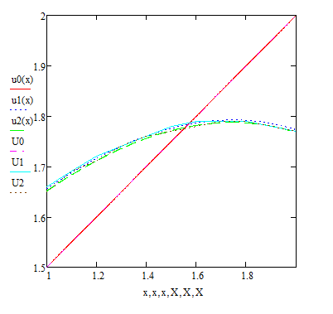

Рисунок 1 – График точного решения.

Напишем программу для метода и оценим её точность.

Листинг 1 – Программа метода написанная на JAVA.

**public class** main {  
  
 **static double** *a*=1;  
 **static double** *b*=2;  
 **static double** *h*=0.01;  
 **static double** *H*=0.1;  
 **public static double** U0(**double** x){  
 **return** 1+0.5*x;  
 }  
  
 **public static double** U1(**double** x){  
 **return** *U0*(x) – (1.0/4.0)\**Integ1*(x);  
 }  
  
 **public static double** Integ1(**double** x){  
 **double** res = 0;  
 **for** (**double** i = *a*; i <= *b*+*h*; i+=*h*){  
 res += *h*\**If1*(x,i);  
 }  
 **return** res;  
 }  
  
 **public static double** If1(**double** x, **double** s){  
 **return** ((1.0/8.0)*Math.*pow*(x,3)-(1.0/5.0)*Math.*pow*(s,2))\**U0*(s);  
 }  
  
 **public static double** U2(**double** x){  
 **return** *U0*(x) – (1.0/4.0)\**Integ2*(x);  
 }  
  
 **public static double** Integ2(**double** x){  
 **double** res=0;  
 **for** (**double** i = *a*; i <= *b*+*h*; i+=*h*){  
 res += *h*\**If2*(x,i);  
 }  
 **return** res;  
 }  
  
  
 **public static double** If2(**double** x, **double** s){  
 **return** ((1.0/8.0)*Math.*pow*(x,3)-(1.0/5.0)*Math.*pow*(s,2))\**U1*(s);  
 }  
  
  
 **public static void** main(String[] args){  
 System.***out***.println(**"U0"**);  
 **for** (**double** i = *a*; i < *b*+*H*; i+=*H*){  
 System.***out***.println(**"U0["** + (**float**)i + **"] = "** + (**float**)*U0*(i));  
 }  
 System.***out***.println(**"U1"**);  
 **for** (**double** i = *a*; i < *b*+*H*; i+=*H*){  
 System.***out***.println(**"U1["** + (**float**)i + **"] = "** + *U1*(i));  
 }  
  
 System.***out***.println(**"U2"**);  
 **for** (**double** i = *a*; i < *b*+*H*; i+=*H*){  
 System.***out***.println(**"U2["** + (**float**)i + **"] = "** + *U2*(i));  
 }  
 }  
  
}

Результатом работы программы будет:

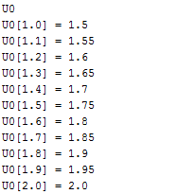

Рисунок 3 – Результат работы программы для U2.

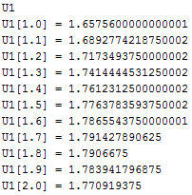

Рисунок 4 – Результат работы программы для U1.

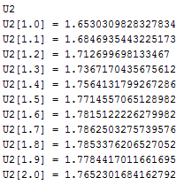

Рисунок 5 – Результат работы программы для U1.

Построим график со всеми решениями.



Рисунок 6 – График решений.

Как мы видим метод имеет высокую точность. Значения совпадают со значениями MathCad. При этом значения u1 и u2 очень близки т.е. для решения было бы достаточно и u1. Однако u0 является не точным решением т.е. u необходимо найти хотя бы одно кроме u0.

**Выводы о проделанной работе.**

В ходе данной лабораторной работы мы изучили метод последовательных приближений для решения интегральных уравнений Фредгольма второго рода. Оценили его погрешность, которая оказалась близкой к нулю даже для u1 т.е. данный метод можно считать очень точным, для решения данной функции.